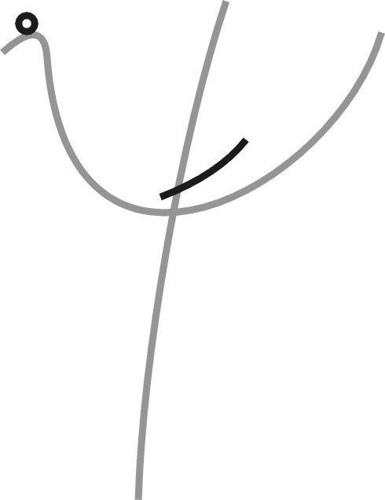
Centrum pedagogicko-psychologického poradenstva a prevencie

Ul. Kollárova č. 49, 036 01 Martin

č. t. 043/430 20 20, 430 20 21, 423 91 11, 0948 070 412, 0948 447 065, e-mail: cpppapmartin@gaya.sk,www.cpppapmartin.sk



Rozvíjanie jazykových schopností v predškolskom veku

vek 4 až 5 rokov

- trieďte s dieťaťom obrázky podľa spoločných významových čŕt (napr. hľadajte oblečenie v súbore obrázkov),
- vytvárajte s ním nadradené pojmy (napr. Čo je jablko, hruška, slivka? Dieťa odpovie – Ovocie.),
- požiadajte dieťaťa, aby našlo obrázok k predloženým (napr. auto, bicykel a? dieťa vyberá z dvojice vlak alebo jahoda),
- vysvetľujte si hlavné pojmy, opisujte predmety,
- tvorte s dieťaťom protiklady (malý a? špinavý a?, mokrý a?),
- vytvárajte zdrobneniny (dom – domček, ruka – ručička, oko – očko),
- stupňujte prídavné mená (malý – menší – najmenší, veľký – väčší – najväčší),
- rozprávajte sa o zvieratkách (ako vyzerajú, kde žijú, ako sa volajú ich mláďatá, môžete vytvárať skupiny zvierat – lesné, domáce),
- rozprávajte sa o dennom režime (ráno – obed – večer),
- opisujte s dieťaťom situačný obrázok (napr. návšteva u lekára, čo sa tam deje),
- požiadajte dieťaťa, aby usporiadalo obrázky z príbehu podľa dejovej postupnosti,
- precvičujte motoriku hovoridiel (správne prevedenie cvikov Vám predvedie logopedička ako aj nácvik správneho dýchania),

vek 5 až 6 rokov

- požiadajte dieťaťa, aby doplnilo slovo k predriekaným (napr. auto, bicykel a?),
- požiadajte dieťaťa, aby vybralo, ktoré slovo sa hodí k predriekaným (napr. bábika, kocky a? autíčko alebo šál?),
- vyčleňujte slovo, ktoré nepatrí do skupiny predriekaných (mačka, pes, auto),
- vysvetľujte významy slov, hlavných pojmov,
- rozprávajte sa o obrázku, hľadajte nelogické obrázky (nesprávny detail, činnosť napr. miesto nohy stola je ľudská noha),
- hádajte s dieťaťom hádanky,
- tvorte vety z predriekaných slov (napr. mama – variť; mama – variť – obed),
- dopĺňajte vety (Bábika spinká v ?),
- dopĺňajte slová do príbehu v správnom tvare (tzv. Maľované čítanie),
- rozlišujte správnosť vety (gramatickú – napr. Pes býva v búda? významovú – Pes býva na strome?),
- opravujte významovo nesprávnu vetu (napr. Pes býva na strome. Pes býva v búde).

Rozvíjanie sluchového vnímania v predškolskom veku (vek 4 až 6 rokov)

- rozlišujte podobne znejúce slová (ocko – očko, je to rovnaké/rôzne?),
- učte dieťa rozlišovať počet slov vo vete (maximálne 4 až 5 slov, začnite s kratšími vetami),
- hľadajte s dieťaťom slová, ktoré sa rýmujú resp. vymýšľajte slová na rýmy aj nezmyselné (napr. žabka – lapka, mapka, napka),
- slabikujte, učte dieťa identifikovať prvú slabiku, hľadajte slová začínajúce sa na prvú slabiku,
- určujte dĺžku slabík (dieťa rozlišuje, či slabiku počuje dlho alebo krátko, vy hovoríte slabiky),
- rozlišujte dlhé a krátke slabiky v slovách (napr. bábika – dlhá, krátka, krátka),
- identifikujte prvú hlásku v slove,
- identifikujte poslednú hlásku v slove.

Vypracovala: Mgr. Daša Živčáková
školská logopedička CPPPaP Martin
Kontakt: zivcakovacpppapmt@gmail.com, 0948 447 065

Zdroj: BEDNÁŘOVÁ, J. - ŠMARDOVÁ, V. 2007. Diagnostika dítěte předškolního věku. Brno, 2007

